Задание
- Выполнить практическую работу.
- Готовую работу скинуть либо в социальной сети «Вконтакте» в личном сообщении (https://vk.com/id35792775), либо скинуть на электронную почту guv@apt29.ru
Срок выполнения: до 28.05.20 до 12:00

РАБОТА С СИСТЕМАМИ УПРАВЛЕНИЯ БАЗАМИ ДАННЫХ

Практическая работа № 4.

Тема: «Осуществление ввода и редактирования данных».
Время выполнения – 6 часов.
Оборудование: компьютерный кабинет, персональный компьютер, программы Microsoft Access, инструкционная карта.
Цель работы: Освоить технологию ввода данных в среде Microsoft Access. Осуществлять редактирование данных в среде Microsoft Access.
Ход работы:
Технология выполнения задания:
1) Ввод записей в режиме таблицы.
В окне Учебный процесс: База данных установите курсор на таблице СТУДЕНТ и нажмите кнопку Открыть. Таблица откроется в Режиме таблицы. Заполните строки таблицы в соответствии с табл. 1.
- установите курсор в соответствующем поле таблицы (поле Фотография заведующего таблицы КАФЕДРА)
При вводе данных в таблицы переход от одного поля к другому можно выполнить клавишей ТАВ. Отмена ввода значения в поле происходит с помощью клавиши ЕSС. Отменить ввод всей записи - дважды нажать ЕSС.
Сохраните таблицу после ввода данных. Правила и последовательность ввода поля типа ОLЕ смотрите ниже.
2) Размещение объекта ОLЕ.
Рассмотрим на примере поля Фотография заведующего таблицы КАФЕДРА. Пусть фотография хранится в формате графического файла с расширением .bmp
- Выполнить команду Объект из меню Вставка
- В окне Вставка объекта отметьте Создать из файла
- окно Вставка объекта преобразуется в окно, которое позволит вести имя файла, содержащего фотографию. Для поиска нужного файла можно воспользоваться кнопкой (C:\ProgramFile\Microsoft Office\Clipart).
Внимание! Флажок Связь по умолчанию не помечен и, следовательно, содержимое файла будет введено в поле как встроенный объект. Увидеть содержимое поля можно через форму или отчет. Дальнейшие изменения графического файла не будут отражаться на встроенном объекте,
- для введения в поле связанного объекта установите флажок Связь. Это сэкономит место в базе данных и даст возможность отображать вносимые в файл изменения.
- для отображения содержимого поля в виде значка, установите флажок В виде значка.
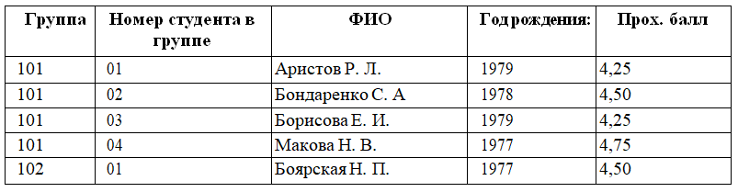
Таблица 1: Данные таблицы СТУДЕНТ
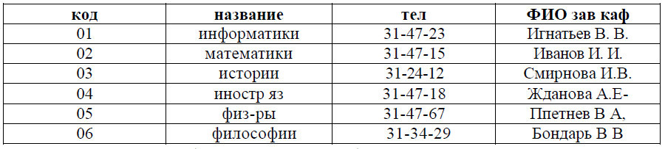
Таблица 2: Данные таблица КАФЕДРА
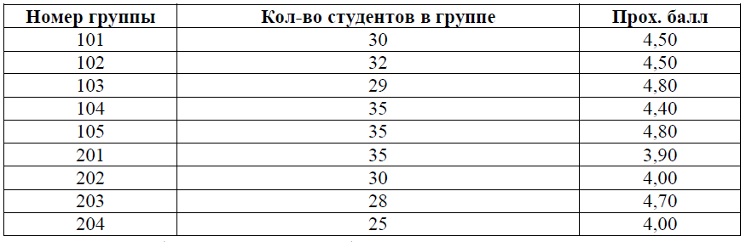
Таблица 3: Данные таблицы УСПЕВАЕМОСТЬ
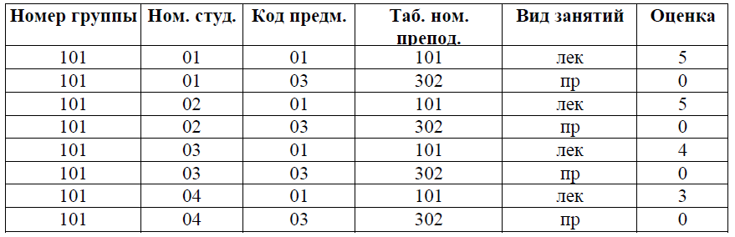
Таблица 4: Данные таблицы ИЗУЧЕНИЕ
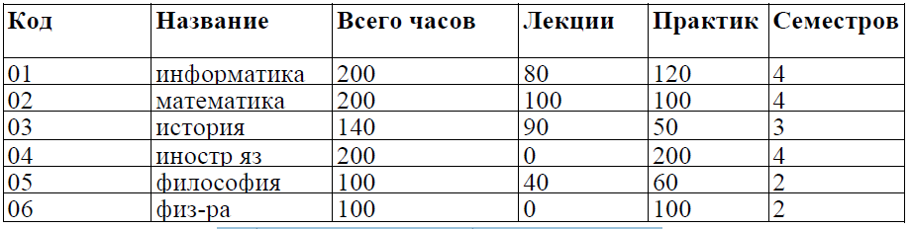
Таблица 5: Данные таблицы ПРЕДМЕТ
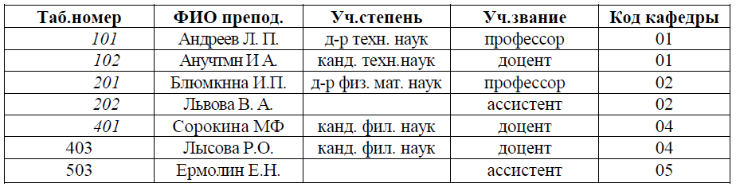
Таблица 6: Данные таблицы ПРЕПОДАВАТЕЛЬ
3. Сделайте выводы
Выполненную работу прислать на электронную почту guv@apt29.ru.

